**[9차_3팀_SoongFlix]**

**[담당자별 9주차 일지]**

**심세진 => 기획**

**1. HTML로 py return 값을 output 시키는 방법 검토 및 적용 (py → html)**

1) mv_API.py 에서 임시로(10주차 데모용) image url을 설정 및 반환



2) application.py 에서 HTML로 image url을 반환 및 결과 값을 보여주는 코드 작성

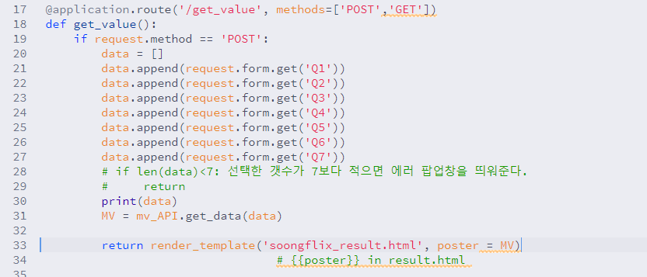

3) soongflix_result.html로 변수 코드 넘겨주기

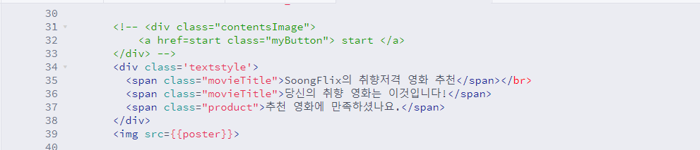

**2. 개선 의견 제시**

1) 프론트 : 질문에 대한 버튼 미선택시 사용자에게 “선택하세요.”라는 alert 처리 가능한지 ?

→ 이수진님(프론트) : HTML에서 “required” 코드로 alert & focus **[구현 완료]**

2) 프론트 : soongflix_check_1.html의 버튼을 main 화면의 버튼과 같은 디자인으로 할 수 있는지?

→ 김규철님(프론트) : 동일 버튼으로 변경 가능할 것으로 예상 **[검토 중]**

3. 다음 주차 할 일 정리

* **구름IDE → 타사이트로 구현 방법 검토**

- 배경 : 구름IDE 사이트 작동 시 동시 접속 불가. 데모 진행 시 학생들이 모두 사용 가능하게 구현 필요

- 향후 계획 : 구름IDE 기존 파일을 활용하여 깃허브로 사이트 구현할 예정

**이지연 => API**

1. API 활용 실습

* 웹 개발에 실질적으로 사용하게 될 API 활용 해보기

** API 사용에 필요한 인증키 발급 받기

** API 활용에 필요한 기본 요청 URL과 샘플코드 확인하기

** API 활용 실습

* 구글링을 통해 비슷한 예제 코드 활용하기

BUT error의 연속…ㅎ

**이수진 => 프론트**

1 . 선택 결과 값 제출 전 라디오 박스에서 미선택지 찾아내어 체크 후 사용자에게 선택하게끔 하는 코드 방법 찾아서 검색 및 적용 해 보았음.

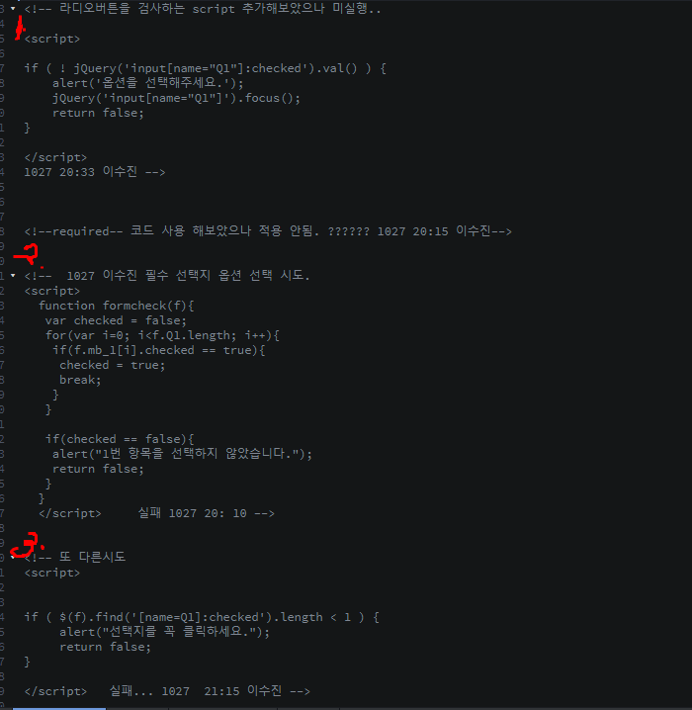

>> 몇 번 실패 후 input 에 필수 값 확인하는 required 속성 찾아내서 적용.

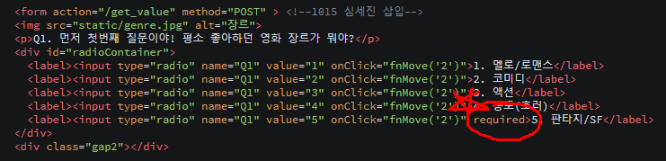

해당 required 속성은 같은 label에 같은 name 값을 가지고 있다면,

하나의 input 에만 required 를 추가해주어도 작동 함.

그 결과 화면에서 선택지 미선택시

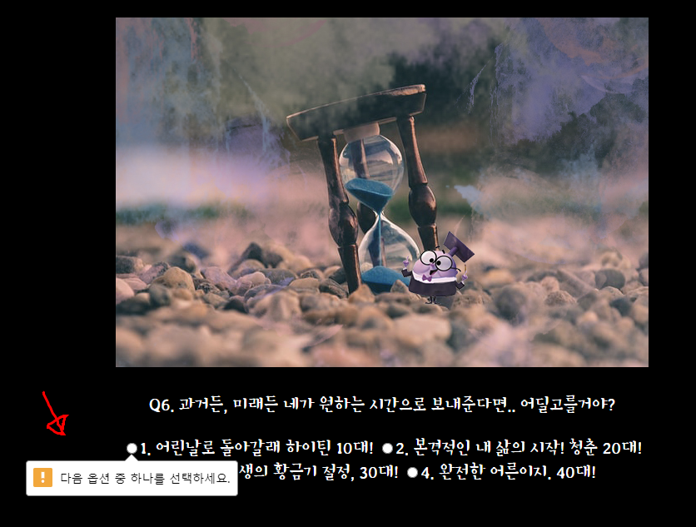

선택하지 않은 라디오 박스로 이동하는 것 확인하였음.

출처: <https://ssungkang.tistory.com/entry/htmlinput%E1%84%8B%E1%85%B4-%E1%84%91%E1%85%B5%E1%86%AF%E1%84%89%E1%85%AE%E1%84%80%E1%85%A1%E1%86%B9%E1%84%8B%E1%85%B3%E1%86%AF-%E1%84%8C%E1%85%B5%E1%84%8C%E1%85%A5%E1%86%BC%E1%84%92%E1%85%A1%E1%84%82%E1%85%B3%E1%86%AB-required>

+) 이번 주간동안 추가로 해야 할 일



선택지 화면 제일 밑 제출 버튼 css 등 활용하여 좀 더 멋진 모양으로 구현하기.

**김규철 => 프론트**

**[요약]**

**☞프론트_김규철 :**

1. 영화 취향 결과 페이지 제작  
   1) 영화 취향 결과 페이지 제작 및 결과 화면 크기 조정

2) 결과 페이지 텍스트 문구 위치 조정

1. **API에서 넘어온 값들 HTML로 원하는 섹션에 송출하는 방법 공부**

**[상세]**

1. 영화 취향 결과 페이지 제작  
   1) 영화 취향 결과 페이지 제작 및 결과 화면 크기 조정

2) 결과 페이지 텍스트 문구 위치 조정

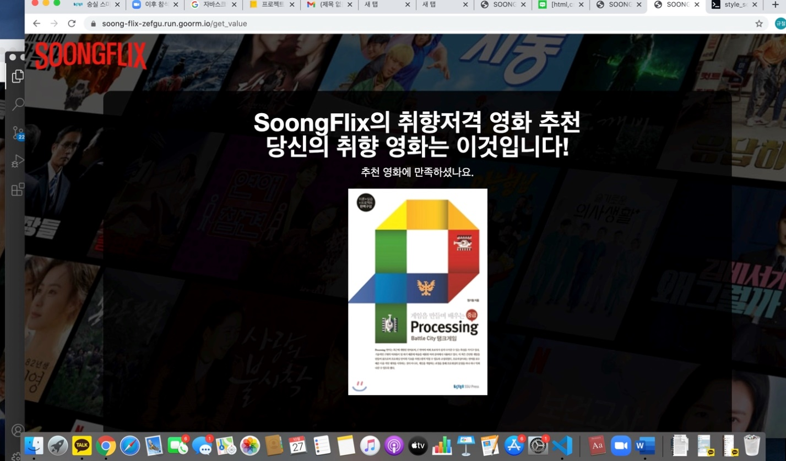

**< SoongFlix 영화 취향 결과 페이지 제작 >**

1. **API에서 넘어온 값들 HTM로 원하는 섹션에 송출하는 방법 공부**